Тема урока: Царь Иван Грозный(Иван IV).
Цель: создать у детей образ Ивана Грозного и охарактеризовать время его правления.
Задачи: сформировать представление о времени царствования Ивана Грозного; продолжить умение работать с научным текстом и со схемами; развивать логическое и критическое мышление, эмоциональную сферу, воспитывать отрицательное мышление к жестокости и злу, восхищение мастерством русских зодчих.
Оборудование: интерактивная доска; слайды; набор бумажных деталей очертаний Астраханского, Казанского и Сибирского княжеств; рабочие листы.
Ход урока
I.Организационный момент
II. Проверка домашнего задания в форме индивидуального опроса
- Рассмотрев изображение трех мужчин: одного на коленях, другого – на одном колене и третьего во весь рост с гордо поднятой головой, подумайте, какой образ Руси символизируют эти рисунки в разные периоды ее истории (монголо-татарское иго, Куликовская битва, Иван III).
- Разделите следующие слова, словосочетания и даты на три группы, соответствующие этим рисункам: XIII век, XIV век, XV век, 1223 год,1380 год, 1480 год, «лоскутное государство», Дмитрий Донской, Иван III, Куликово поле, битва при Калке, стояние на Угре.(работа на интерактивной доске,слайд1)
- Пользуясь репродукцией картины художника А.Шустова «Иван III разрывает ханскую грамоту», расскажите о смелом поступке Ивана III на встрече послов хана Большой Орды Ахмата (слайд 2).
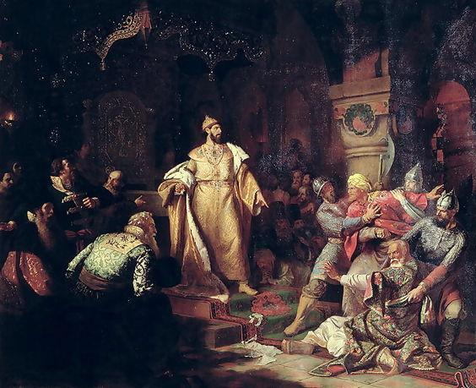
III. Повторение изученного на прошлом уроке
- Сегодня наш урок будет посвящен первому русскому царю, Ивану IV, дедом которого был великий князь Иван III.
- Расставьте в схеме титулы (государь всея Руси, царь) Иван III и Иван IV. Установите межу ними родственные отношения. Составьте из данных слов предложение (слайд3) .

Иван IV Иван III
доводился
(Царь Иван IV доводился Ивану III внуком.)
IV. Изучение нового материала
- Итак, тема нашего урока «Иван IV – царь великий и грозный».
- Поставьте и сформулируйте цель нашего сегодняшнего урока (мнения детей).
- Действительно, цель нашего урока заключается в поиске ответов на вопросы – за что царь Ивана IV называли великим, и за что он получил прозвище Грозный?
- У сына Ивана III, великого князя Василия Ивановича, долго не было детей, и ему некому было передать престол (слайд4).
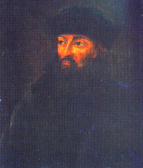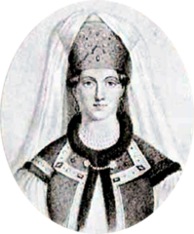
Василий Иванович Мария Глинская
Учитель включает аудиозапись духовной музыки «Ростовские звоны».
- В ночь с 24 на 25 августа 1530 года в Москве бушевала буря. Повсеместно от молний вспыхивали пожары. Колокола звонили сами собой. Один из них сорвался с колокольни и рухнул на землю. Утром народ узнал, что этой страшной ночью родился наследник русского престола. Представьте, какое предчувствие, по вашему мнению, могло поселиться в душах суеверных людей? (Версии детей.)
- Действительно, в Москве заговорили о божественном предзнаменовании будущих больших несчастий на Руси, связанных с правлением родившегося наследника престола. В три года у Ивана не стало отца, а через несколько лет умерла мать.
Прочитайте текст (задание 1на рабочем листе), выберите и подчеркните те черты характера, которые развились у Ивана IV в детстве:
Известно, что с 7-ми лет Иван IV остался круглым сиротой; все дорогие ему люди были специально удалены из дворца; будущий царь никому не доверял, постоянно боялся, что его убьют; поощрялись все его забавы, связанные с жесткостью.
а) доверчивость;
б) подозрительность;
в) жесткость;
г) чуткость;
д) нежность;
е) злобность;
ж) внутреннее одиночество.
(Курсивом выделены правильные ответы.)
- В январе 1547 года Иван IV первым из русских князей венчался на царство. Вы спросите, почему венчался? Да потому, что в главном соборе московского Кремля – Успенском, митрополит возложил на голову Ивана золотой венец (корону) и провозгласил его царем. 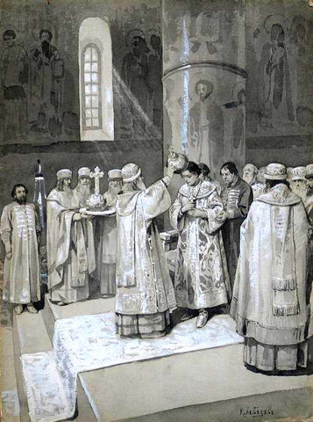(слайд 5)
- Слово царь пришло из Древнего Рима, где правителя называли цезарем. Зачеркните в слове «цезарь» две буквы, чтобы получилось слово «царь».
- В январе 1547 года Иван IV становится царем на Руси. Высчитайте и скажите, сколько полных лет было молодому царю, если он родился в августе 1530 года. (16 лет.)
- Рассмотрите изображения символов власти русских царей: державу (шар, опоясанный драгоценными камнями), скипетр (богато украшенный посох), царский венец (шапка Мономаха). Соедините стрелками слова и изображения.
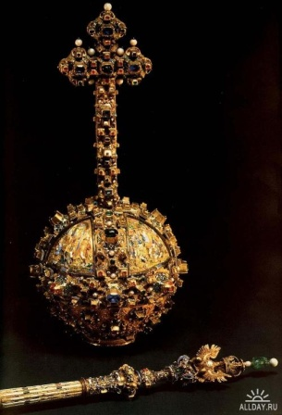 (слайд6) 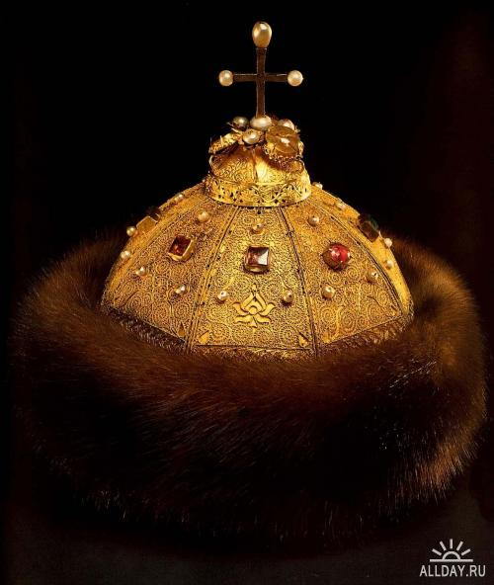
- Через месяц после коронации Ивану IV предстояло жениться. Закончите следующее предложение, используя сведения из предложения, используемого в скобках.
(слайд 7)

Иван IV выбирает невесту
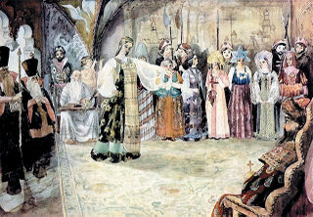
В то время на Руси существовала традиция: царь…

(Иван IV сам выбрал себе жену, прелестную Анастасию Романовну Захарьину-Кошкину, из специально собранных на смотрины дочерей знатных бояр)
(В то время на Руси существовала традиция: царь сам выбирает себе жену из дочерей знатных бояр.)
- Молодой царь всея Руси Иван Васильевич был талантливым человеком и стремился к усилению государства Российского.
- Прочитайте текст (задание 2 на рабочем листе)
Огромный вред Руси приносило Казанское ханство. Казань, как тогда говорили, «допекла Русь хуже Батыева разорения: Батый только раз прошел по русским землям, как горящая головня, а казанцы беспрестанно нападали, жгли, убивали и таскали людей в плен». Набеги сопровождались дикими жестокостями: пленникам выкалывали глаза, обрезали уши и носы, обрубали руки и ноги, вешали за ребра на железных крючьях. Русских пленников было так много, что их продавали огромными толпами, словно скот, восточным купцам, специально для этого приезжавшим в Казань.
- Определите то чувство, которое вы испытали во время чтения данного текста, выбрав нужное слово:
а) страх;
б) возмущение;
в) негодование;
г) гнев;
д) ужас.
- Поставьте себя на место царя Ивана IV и скажите, какое бы вы приняли решение? (мнения детей)

Комментарий учителя. В декабре 1547 года 17-летний царь сам возглавил военный поход на Казань. Однако поход закончился неудачей. Не дал положительных результатов и следующий поход. Казалось, что невозможно взять Казань, эту крепость с толстыми бревенчатыми стенами и пушками. Но Иван IV был настойчив. Недалеко от Казани он приказал соорудить русскую крепость. Узнав об этом, казанцы самоуверенно заявляли: «Ступайте, дураки, в свою Русь, напрасно не трудитесь; мы вам не сдадимся». Однако сдались.
- Устно восстановите историю взятия города Казани, опираясь на следующие слова и словосочетания: (слайд 8)
а) подкопы;
б) минных дел мастера;
в) взорвать тайный подземный ход к воде;
г) страшная жажда;
д) отказ сдаться;
е) взрывы;
ж) проломы в стенах;
з) штурм крепости;
и) взятие Казани.
(Минных дел мастера сделали подкопы и взорвали тайный подземный ход к воде. Город остался без воды. И хотя жители Казани очень страдали от жажды, они все равно отказались сдаться. Перед штурмом крепости прогремели взрывы. От них в стенах крепости образовались огромные проломы. После ожесточенного боя Казань была взята.

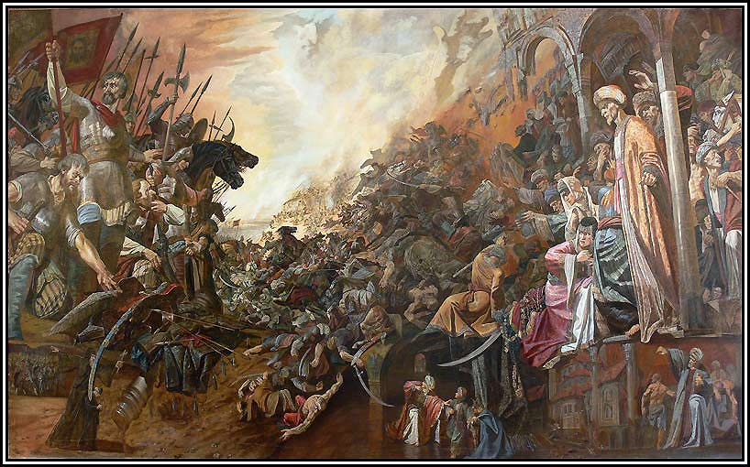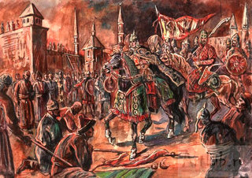
Взятие Казани Въезд Ивана IV в Казань
V. Физкультминутка.

VI.Продолжение изучение материала.
- Прочитайте текст на странице 66 учебника. Ответьте на вопросы.
- Почему площадь перед собором стали называть Красной? 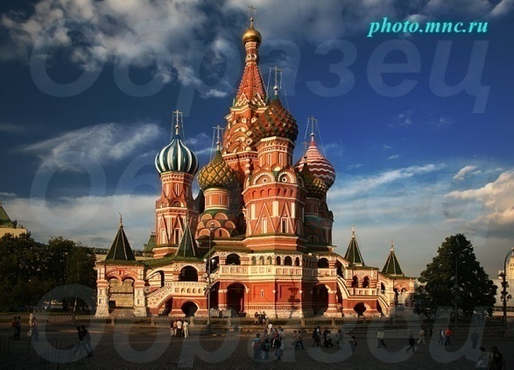 (слайд 9)
- Ученик читает стихотворение Н. Кончаловской «Грозный царь в воспоминанье…»
Грозный царь в воспоминанье
О победе над Казанью
Двум прекрасным мастерам
Приказал построить храм.
И воздвигли люди эти
Небывалый в целом свете,
Пестрый сказочный собор,
Что стоит и до сих пор.
Он свидетель древней славы –
Этот храм девятиглавый,
Он четыре сотни лет
Над рекой встречал рассвет.
Как увидишь – удивишься,
Вот какая красота!
И глядишь – ненаглядишься
С Москворецкого моста.
Двое зодчих – Постник с Бармой
Создавали этот храм.
Москвичи им благодарны –
Слава русским мастерам!

- Что было еще построено на Руси при Иване IV?
- В народе в это время царя Ивана Васильевича называли великим. Объясните, за какие дела? (Мнения детей)

Комментарий учителя. Сохранилось народное предание, или легенда. Якобы увидел Иван IV воздвигнутый Покровский храм, называемый также храмом Василия Блаженного, и ахнул от небывалой красоты. Спросил он мастеров: «Сможете ли построить другой, подобный, или еще более прекрасный храм?» мастера ответили: «Прикажи государь и построим». И тогда повелел грозный царь ослепить мастеров, чтобы никто и никогда не смог создать подобного чуда.

Комментарий учителя. После 13-ти лет совместной жизни Иван IV потерял свою любимую жену Анастасию. Государь был в отчаянии. Народ рыдал. Все как будто предчувствовали, что со смертью Анастасии умерли и все добрые качества царя, и счастье народа. Они угадали: со смертью жены закончилась слава Ивана IV как царя добродетельного. Много горьких слез было пролито нашими предками от жестокости уже не великого, но грозного царя… (слайд 10)
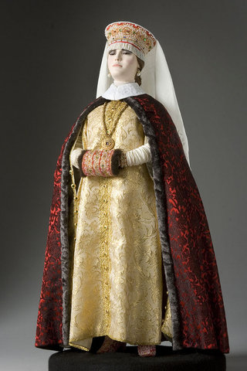
-Во времена Ивана Грозного существовала пословица: «Близ царя, близ смерти». Как вы ее понимаете? (Мнения детей)
Комментарий учителя. Ближе всех к царю были бояре. Кто такие бояре? (При Иване III все князья стали называться боярами). Именно на них был направлен самый сильный гнев царя. Иван IV жаждал неограниченной власти, а бояре не хотели ему безоговорочно подчиняться. Обвинив бояр в измене и неповиновении, царь одних из них казнил, других отправил в ссылку. Никто из знатных бояр не был уверен в завтрашнем дне. Все зависело от воли царя, которому всюду мерещились угроза и заговор. Из якобы самых надежных людей, которые назывались опричниками, Иван Грозный создал личное войско.
- Задача опричников, образно говоря, состояла в том, чтобы «все вынюхивать» и «грызть измену», «выметая ее метлой». Догадайтесь, какие предметы опричники привязывали к седлу, чтобы символизировать свое предназначение. (Собачья голова, метла)
- Расскажите, как вы рассуждали? (Ответы детей)
- Опричники наводили ужас не только этими символами, но также и цветом своей одежды, цветом коней и конской сбруи. Назовите этот цвет, цвет смерти. (Черный.)
- Мысленно нарисуйте себе внешний вид опричника. (слайд 11)
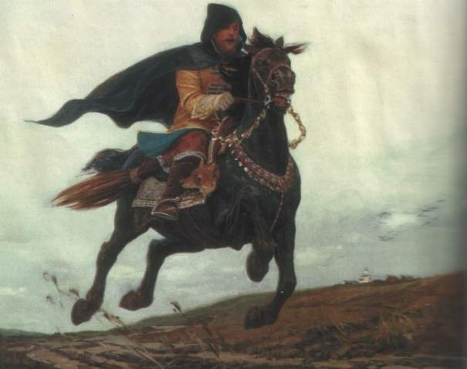
Комментарий учителя. Самой жуткой страницей правления Ивана Грозного был разгром Новгорода. Однажды зимой, вместе со своими опричниками, он нагрянул в город, разрушил его и погубил почти половину его жителей. В настоящее время в городе Новгороде установлен памятник «Тысячелетие России». На нем представлены 109 фигур, среди которых изображения царей и других знаменитых людей, оставивших заметный след в истории России. Но фигуры Ивана Грозного там нет…(слайд 12)
- Как вы думаете, почему? (Мнения детей.)
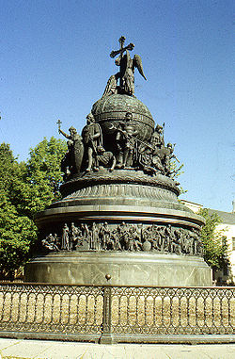
- Много крови пролил Иван Грозный, много невинных людей загубил, убив в приступе гнева даже собственного сына. 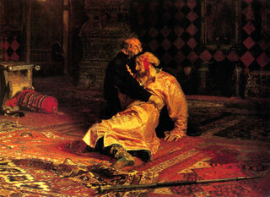 (слайд 13)
- В конце своей жизни Иван Грозный оставил еще один важный след в истории Российского государства. Он присоединил к русским землям огромное Сибирское ханство и Астраханское царство.
- Используя вырезанные из бумаги очертания Астраханского, Казанского и Сибирского ханства, соберите воедино русские земли периода конца правления Ивана IV.
- Посмотрите, ребята, как велико по площади стало государство Российское! (слайд 14)
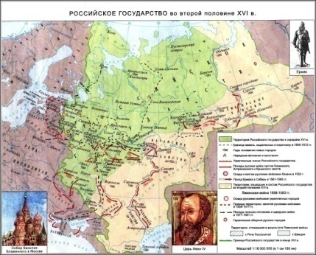
VII.Подведение итогов урока.
- Итак, достигли ли мы цели урока? Давайте проверим.
- В каком веке царствовал Иван IV?
- За что Ивана IV можно назвать великим?
- Почему Иван IV получил прозвище Грозный?
Домашнее задание. Прочитайте текст в учебнике на с. 64-66 и поставьте к нему вопросы, на которые сразу можно найти ответы в тексте («толстые, простые вопросы»), и вопросы, на которые хотя и нет прямых ответов в тексте, но с его помощью их можно найти («тонкие, умные вопросы»).
Пример «толстых» вопросов:
-В каком году московским государем стал Иван IV?
-Какие земли удалось присоединить Ивану Грозному во время своего царствования?
Пример тонких вопросов:
-За что Ивана IV можно назвать великим?
Индивидуальное домашнее задание.
1.Подготовьтесь рассказать от первого лица о правлении Ивана Грозного.
2.Подготовьте сообщение (презентацию) о покорении Сибири Ермаком.
Приложение
Задание 1.
Прочитайте текст, выберите и подчеркните те черты характера, которые развились у Ивана IV в детстве:
Известно, что с 7-ми лет Иван IV остался круглым сиротой; все дорогие ему люди были специально удалены из дворца; будущий царь никому не доверял, постоянно боялся, что его убьют; поощрялись все его забавы, связанные с жесткостью.

Задание 2.
Огромный вред Руси приносило Казанское ханство. Казань, как тогда говорили, «допекла Русь хуже Батыева разорения: Батый только раз прошел по русским землям, как горящая головня, а казанцы беспрестанно нападали, жгли, убивали и таскали людей в плен». Набеги сопровождались дикими жестокостями: пленникам выкалывали глаза, обрезали уши и носы, обрубали руки и ноги, вешали за ребра на железных крючьях. Русских пленников было так много, что их продавали огромными толпами, словно скот, восточным купцам, специально для этого приезжавшим в Казань.
а) страх;
б) возмущение;
в) негодование;
г) гнев;
д) ужас.

Задание 4.
Используя вырезанные из бумаги очертания Астраханского, Казанского и Сибирского ханства, соберите воедино русские земли периода конца правления Ивана IV.
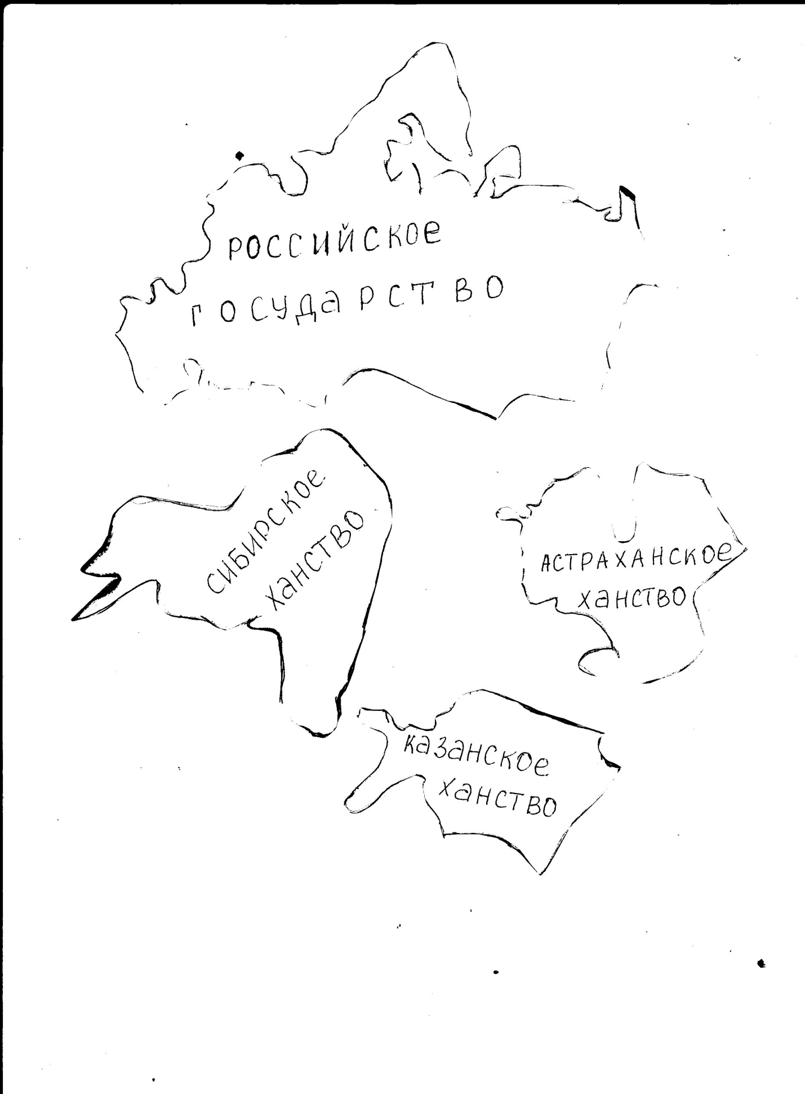

Домашнее задание
1.Подготовьтесь рассказать от первого лица о правлении Ивана Грозного.

2.Подготовьте сообщение (презентацию) о покорении Сибири Ермака.

